DALLMER Rückstauverschluss Stausafe H, DN 100

Dallmer

Eigenschaften

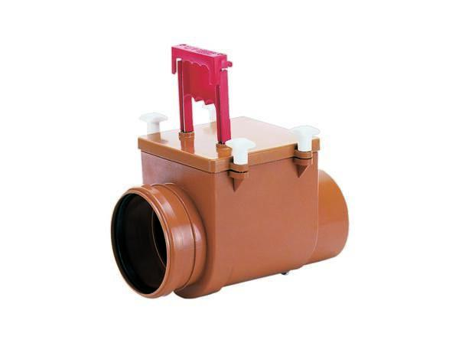

GTIN:

4001636661166

HAN:

661166

Abwasserverschmutzung

fäkalienfreies Abwasser

Werkstoff

Edelstahl, Kunststoff

Ablaufrichtung

horizontal

Nennweite DN

100,00